МБОУ «Липковская средняя общеобразовательная школа №2»

Урок химии

в 11 классе

Тема: «Урок-упражнение по теме «Металлы»»

Учитель: Кудинова С.В.
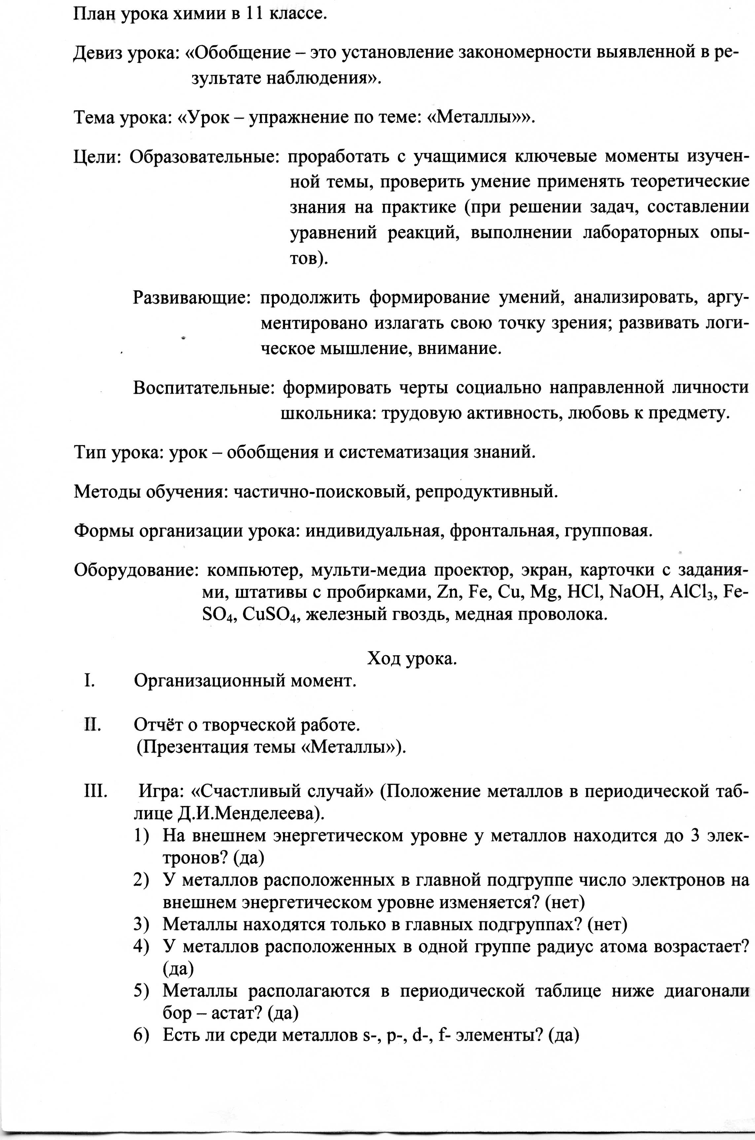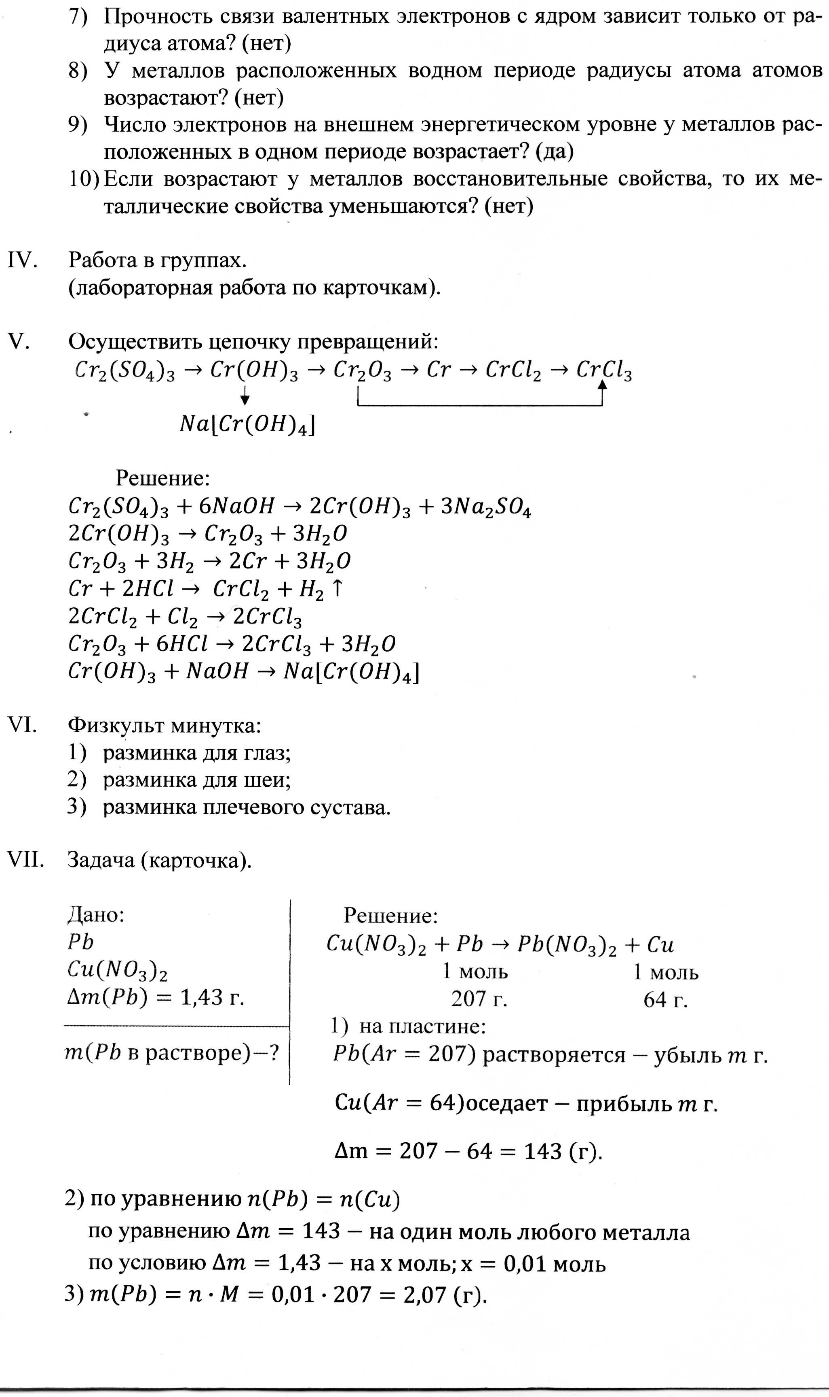
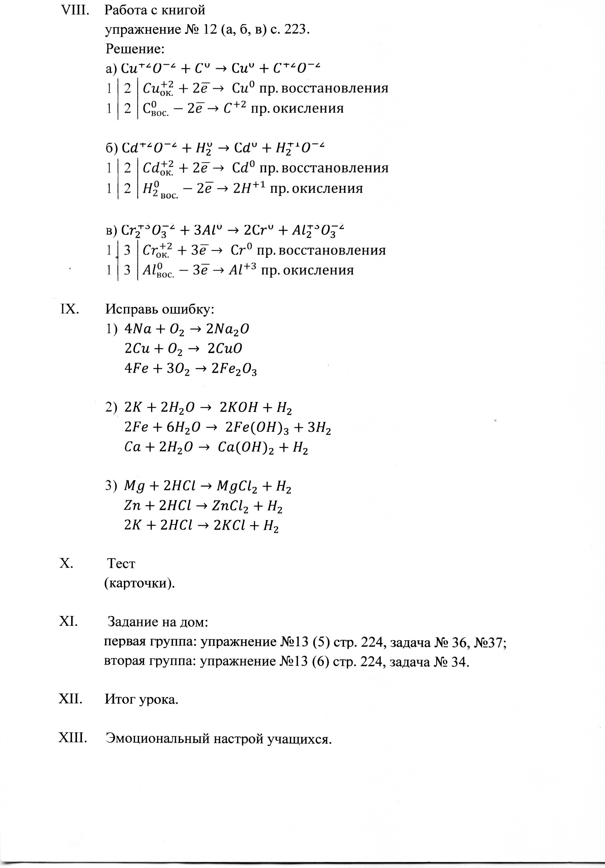
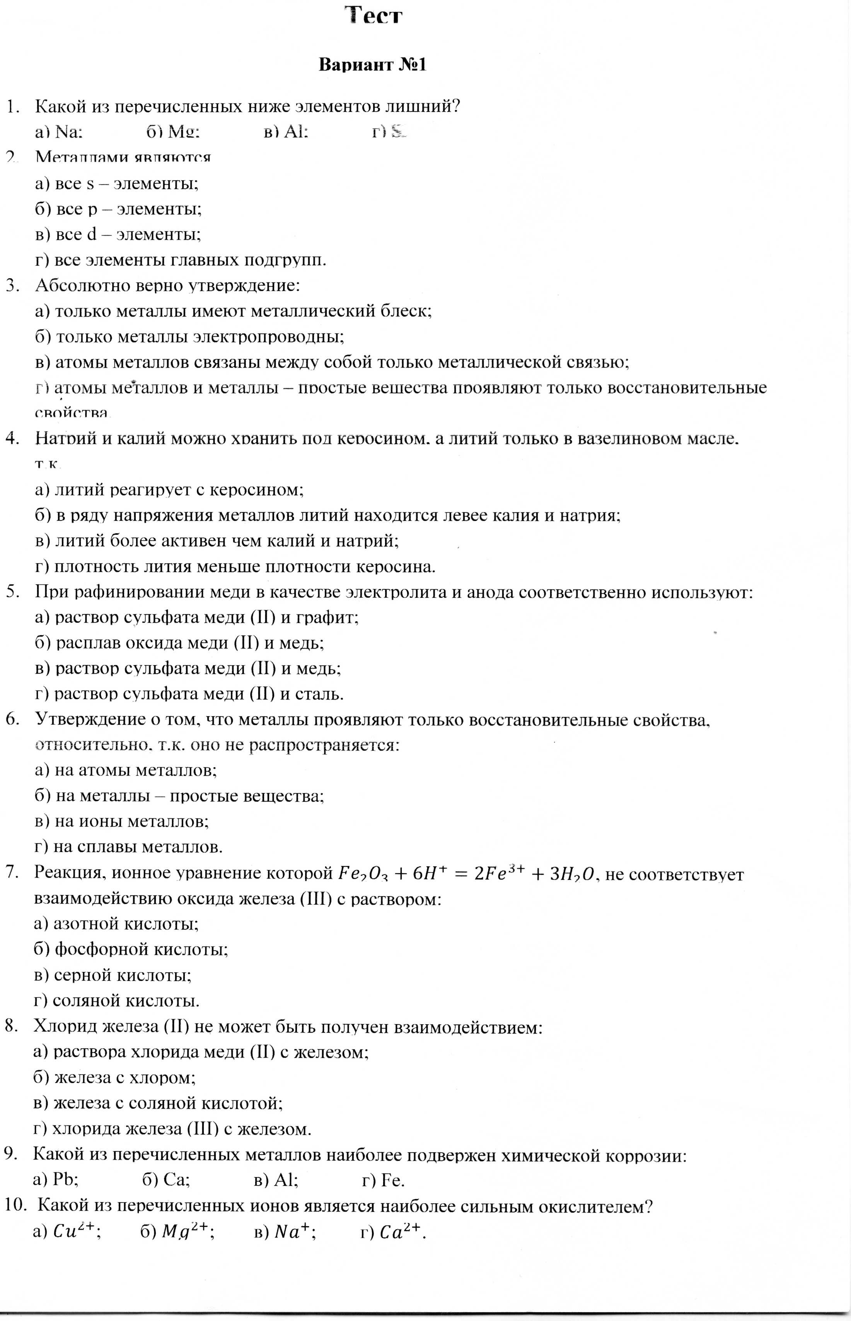
Карточки

I группа
Проведите реакции между цинком, медью и соляной кислотой. На основании результата опытов расположите металлы в ряд уменьшения их восстановительных свойств. Результат объясните.

II группа
Проведите реакции между железом и сульфатом меди; между медью и сульфатом железа. Объясните результаты опытов.

III группа
Докажите опытным путем, что гидроксид алюминия амфотерное соединение.

Задача.
Свинцовую пластинку опустили в раствор нитрата меди и вынули, при этом масса пластинки изменилась на 1,43 грамма. Сколько свинца по массе перешло с пластины в раствор?

